姓名： 报考专业： 准考证号码： | 密封线内不要写题
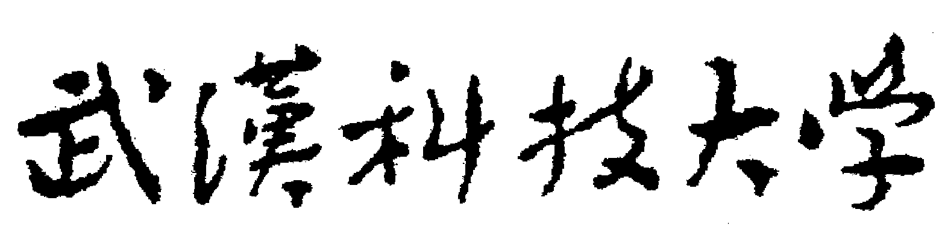2020年全国硕士研究生招生考试初试自命题试题
（ B 卷)
科目代码： 841 科目名称： 高等数学
注意：所有答题内容必须写在答题纸上，写在试题或草稿纸上的一律无效；考完后试题随答题纸交回。
一、单项选择题(共6小题，每小题5分，共30分)
1. 曲线 ( D )
(A) 没有渐近线 ； (B) 仅有水平渐近线；
(C) 仅有铅直渐近线 ； (D) 既有水平渐近线又有铅直渐近线.
2.设是连续函数,且，则（ A ）
(A) ； (B) ；
(C)； (D) .
3.已知、是非齐次线性方程组的两个不同的解、是对应齐次线性方程组的解、线性无关、为任意常数,则方程组的通解为（ B ）

(A)； (B) ；
(C)； (D).
4. 已知级数,,则级数等于( C )
(A) 3 ； (B) 7 ； (C) 8 ； (D) 9 .
5.已知在的某个邻域内连续,且则在点处（ D ）

(A)不可导 ； (B) 可导,且；

(C)取得极大值； (D)取得极小值 .
6.已知曲面上点处的切平面平行于平面,则点的坐标是 ( C )
(A) (1,-1,2) ； (B) (-1,1,2) ；
(C) (1,1,2) ； (D) (-1,-1,2) .

二、填空题(共6小题，每小题5分，共30分)
1.设为非零常数,则=_____________.
2.设 则=__________.
3.设是连续函数,且,则_______.
4.过点且与直线垂直的平面方程是_____________.
5.设函数，则它在处的全微分 .
$$\frac{1}{3}\text{dx}+\frac{2}{3}\text{dy}$$
6.积分的值等于_____________.

三、解答题(共9小题，每小题10分，共90分)
1.求极限.
解：$\underset{x→0}{\text{lim}}\frac{\text{ln}(1+x^{2})}{\text{sec}x−\text{cos}x}=\underset{x→0}{\text{lim}}\frac{\text{cos}x\text{ln}(1+x^{2})}{1−{\text{cos}}^{2}x}=\underset{x→0}{\text{lim}}\frac{x^{2}}{1−{\text{cos}}^{2}x}$ 5分
$=\underset{x→0}{\text{lim}}\frac{2x}{−2\text{cos}x(−\text{sin}x)}=\underset{x→0}{\text{lim}}\frac{x}{\text{sin}x}=1$. 10分
2.已知$y=\text{ln}(e^{x}+\sqrt{1+e^{2x})}$，求.
解：$y^{'}=\frac{1}{e^{x}+\sqrt{1+e^{2x}}}⋅(e^{x}+\sqrt{1+e^{2x}})^{'}=\frac{1}{e^{x}+\sqrt{1+e^{2x}}}⋅(e^{x}+\frac{2e^{2x}}{2\sqrt{1+e^{2x}}})=\frac{e^{x}}{\sqrt{1+e^{2x}}}$8分
10分
3.求定积分.
解：由于$\left|\text{ln}x\right|=\left\{\begin{matrix}−\text{ln}x, & \frac{1}{e}≤x≤1 \\ \text{ln}x, & 1<x≤e\end{matrix}\right.$，从而有 2分
$\int{\left|\text{ln}x\right|\text{dx}}=−\int{\text{ln}\text{xdx}}+\int{\text{ln}\text{xdx}}=−x(\text{ln}x−1)|_{1e}^{1}+x(\text{ln}x−1)|_{1}^{e}=2−\frac{2}{e}$.10分
4.设,其中函数二阶可导,具有连续的二阶偏导数,求.
解：, 4分
. 10分
5．求解微分方程$\left\{\begin{matrix}y^{''}+4y^{'}+4y=0 \\ y(0)=2,y^{'}(0)=−4\end{matrix}\right.$.
解：特征方程为$r^{2}+4r+4=0$，特征根为$r_{1}=r_{2}=−2$
该齐次方程的通解为：$y=(c_{1}+c_{2}x)e^{−2x}$ 6分
又：$y^{'}=(−2c_{1}+c_{2})e^{−2x}−2c_{2}{\text{xe}}^{−2x}$
将初始条件代入上面两式，可得$c_{1}=2,c_{2}=0$
故所求方程的特解为$y=2e^{−2x}$ 10分
6.如果存在直线L: y=kx+b, 使得当x→∞(或x→+∞, x→−∞)时, 曲线y=f(x)上的动点M(x, y)到直线L的距离d(M, L)→0, 则称L为曲线y=f(x)的渐近线.当直线L的斜率k≠0时, 称L为斜渐近线.求曲线$y=(2x−1)e^{\frac{1}{x}}$的斜渐近线.
解：因为$k=\underset{x→∞}{\text{lim}}\frac{y}{x}=\underset{x→∞}{\text{lim}}\frac{2x−1}{x}⋅e^{\frac{1}{x}}=2$, 5分
$b=\underset{x→∞}{\text{lim}}[y−2x]=\underset{x→∞}{\text{lim}}[(2x−1)e^{\frac{1}{x}}−2x]=2\underset{x→∞}{\text{lim}}x(e^{\frac{1}{x}}−1)−1=2\underset{t→0}{\text{lim}}\frac{t}{\text{ln}(1+t)}−1=1$,
所以曲线$y=(2x−1)e^{\frac{1}{x}}$的斜渐近线为y=2x+1. 10分
7.求幂级数$x+\frac{x^{3}}{3}+\frac{x^{5}}{5}+⋅+\frac{x^{2n−1}}{2n−1}+⋅$的收敛域及和函数.
解： 收敛域为 2分
设和函数为S(x), 即
$S(x)=\sum_{n=1}^{∞}{\frac{x^{2n−1}}{2n−1}=}x+\frac{x^{3}}{3}+\frac{x^{5}}{5}+⋅+\frac{x^{2n−1}}{2n−1}+⋅$,
则 $S(x)=S(0)+\int{S^{'}(x)\text{dx}}=\int{[\sum_{n=1}^{∞}{\frac{x^{2n−1}}{2n−1}}]^{'}\text{dx}}=\int{\sum_{n=1}^{∞}{x^{2n−2}}\text{dx}}$ 6分
$=\int{\frac{1}{1−x^{2}}\text{dx}}=\frac{1}{2}\text{ln}\frac{1+x}{1−x}(−1<x<1)$. 10分
提示: 由$\int{S^{'}(x)\text{dx}}=S(x)−S(0)$得$S(x)=S(0)+\int{S^{'}(x)\text{dx}}$.
8.求抛物线$y=x^{2}$到直线$x−y−2=0$之间的最短距离.
解：设抛物线$y=x^{2}$上任一点到直线$x−y−2=0$的距离为，则
2分
令
8分
所以，点到直线$x−y−2=0$的距离为为最小，且 . 10分
9.求,其中是由曲线绕轴旋转一周而成的曲面与平面所围成的立体.
解：由曲线绕轴旋转一周而围成的旋转面方程是.
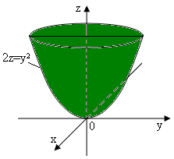于是,是由旋转抛物面与平面所围成.曲面与平面的交线是. 4分
选用柱坐标变换,令,于是
,
因此
7分
. 10分

